Spark on yarn 集群部署

总体概况
硬件概况：
3台物理机+4G内存/台+4核CPU/台+500G硬盘/台
Ubuntu14.04操作系统
软件汇总：
jdk-8u51-linux-x64.tar.gz
scala-2.11.0-RC4.tgz
spark-1.4.1-bin-hadoop2.6.tar
hadoop-2.6.0.tar.gz
集群规划：
主机名 | IP地址 | 安装软件 | 运行进程
Jsjr01 | 10.20.94.254 | Jdk、scala、hadoop  Spark | NameNode、SecondaryNameNode  ResourceManager、Master
Jsjr02 | 10.20.94.197 | Jdk、scala、hadoop  Spark | Worker、NodeManager、DataNode
Jsjr03 | 10.20.94.172 | Jdk、scala、hadoop  Spark | Worker、NodeManager、DataNode

环境准备
修改主机名：vim /etc/hostname (每台机器都执行此操作)
在jsjr01上修改为jsjr01，其中一个jsjr02上修改为jsjr02，另一个同理，修改为jsjr03。
修改主机名和IP的映射关系：vim /etc/hosts (每台机器都执行此操作)
10.20.94.254 jsjr01
10.20.94.197 jsjr02
10.20.94.172 jsjr03
关闭防火墙：(每台机器都执行此操作)
#查看防火墙状态
service iptables status
#关闭防火墙
service iptables stop
#查看防火墙开机启动状态
chkconfig iptables --list
#关闭防火墙开机启动
chkconfig iptables off

SSH免密码登陆：
参考博客：http://www.cnblogs.com/shuaiwhu/archive/2010/08/24/2065091.html

安装JAVA和SCALA
注：在/目录下创建目录jsjr,之后的所有软件都安装在此目录下
安装JAVA：
下载jdk安装包，并解压：(每台机器都执行此操作)
tar -xzvf jdk-8u51-linux-x64.tar.gz -C /jsjr

添加系统环境变量：vim /etc/profile (每台机器都执行此操作)
#java
export JAVA_HOME=/jsjr/jdk1.8.0_51
export JRE_HOME=/jsjr/jdk1.8.0_51/jre
export PATH=$PATH:$JAVA_HOME/bin:$JRE_HOME/bin
export CLASSPATH=$CLASSPATH:.:$JAVA_HOME/lib:$JRE_HOME/lib

使修改的环境变量生效：(每台机器都执行此操作)
source /etc/profile

安装Scala：
下载Scala的安装包，并解压: (每台机器都执行此操作)
tar -xzvf scala-2.11.0-RC4.tgz -C /jsjr

添加系统环境变量：vim /etc/profile(每台机器都执行此操作)
#scala
export SCALA_HOME=/jsjr/scala-2.11.0-RC4
export PATH=$PATH:$SCALA_HOME/bin

使修改的环境变量生效：(每台机器都执行此操作)
source /etc/profile

部署hadoop
安装部署hadoop的dfs和yarn集群：
从官网下载hadoop2.6.0版本，并解压：
Tar -xzvf hadoop-2.6.0.tar.gz -C /jsjr

添加系统环境变量：vim /etc/profile (每台机器都执行此操作)
#hadoop
export HADOOP_HOME=/jsjr/hadoop-2.6.0
export PATH=$PATH:$HADOOP_HOME/bin

使修改的环境变量生效：(每台机器都执行此操作)
source /etc/profile

修改配置文件：
修改hadoop-env.sh：
export JAVA_HOME=/jsjr/jdk1.8.0_51
修改core-site.xml：
<!—指定HDFS的老大（NameNode）的地址 -->
<property>
<name>fs.defaultFS</name>
<value>hdfs://jsjr01:9000/</value>
</property>
<!-- 指定hadoop运行时产生文件的存储目录 -->
<property>
<name>hadoop.tmp.dir</name>
<value>file:/jsjr/hadoop-2.6.0/tmp</value>
</property>
修改hdfs-site.xml：
<!—指定HDFS的（SecondaryNameNode）的地址 -->
<property>
<name>dfs.namenode.secondary.http-address</name>
<value>jsjr01:9001</value>
</property>
<property>
<name>dfs.namenode.name.dir</name>
<value>file:/jsjr/hadoop-2.6.0/dfs/name</value>
</property>
<property>
<name>dfs.datanode.data.dir</name>
<value>file:/jsjr/hadoop-2.6.0/dfs/data</value>
</property>
<!-- 指定HDFS副本的数量 -->
<property>
<name>dfs.replication</name>
<value>3</value>
</property>
修改mapred-site.xml：
<! --指定MR的运行平台>
<property>
<name>mapreduce.framework.name</name>
<value>yarn</value>
</property>
修改yarn-site.xml：
<property>
<name>yarn.nodemanager.aux-services</name>
<value>mapreduce_shuffle</value>
</property>
<property>
<name>yarn.nodemanager.aux- services.mapreduce.shuffle.class</name>
<value>org.apache.hadoop.mapred.ShuffleHandler</value>
</property>
<!—指定YARN的老大(Resourcemanager)的地址 -->
<property>
<name>yarn.resourcemanager.address</name>
<value>jsjr01:8032</value>
</property>
<property>
<name>yarn.resourcemanager.scheduler.address</name>
<value>jsjr01:8030</value>
</property>
<property>
<name>yarn.resourcemanager.resource-tracker.address</name>
<value>jsjr01:8035</value>
</property>
<property>
<name>yarn.resourcemanager.admin.address</name>
<value>jsjr01:8033</value>
</property>
<property>
<name>yarn.resourcemanager.webapp.address</name>
<value>jsjr01:8088</value>
</property>
修改slaves:
jsjr02
jsjr03

将配置好的hadoop-2.6.0文件夹分发给jsjr02和jsjr03：
scp -r /jsjr/hadoop-2.6.0/ jsjr@jsjr02:/jsjr
scp -r /jsjr/hadoop-2.6.0/ jsjr@jsjr03:/jsjr

启动hadoop:
仅在jsjr01节点上执行如下操作即可启动dadoop:
进入hadoop的安装目录执行如下操作：
bin/hadoop namenode –format #格式化hdfs文件系统
sbin/start-dfs.sh #启动hdfs
sbin/start-yarn.sh #启动yarn

验证hadoop是否启动成功：
在jsjr01上执行jps命令：

在jsjr02上执行jps命令：

在jsjr03上执行jps命令：


通过浏览器观察hadoop的dfs和yarn集群：
观察dfs集群：http://10.20.94.254:50070/
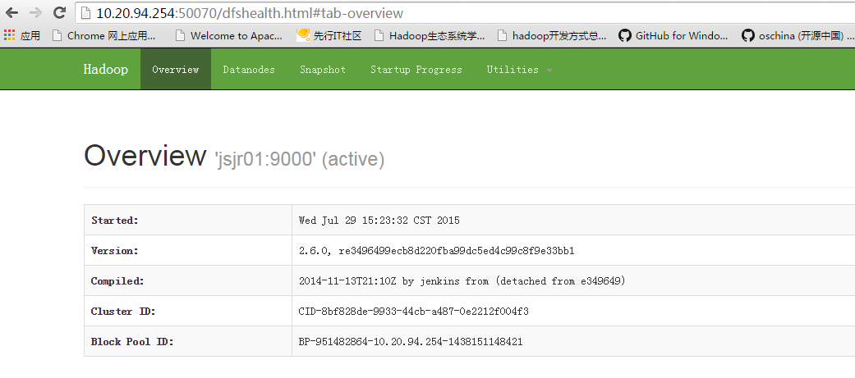
观察yarn集群：http://10.20.94.254:8088/
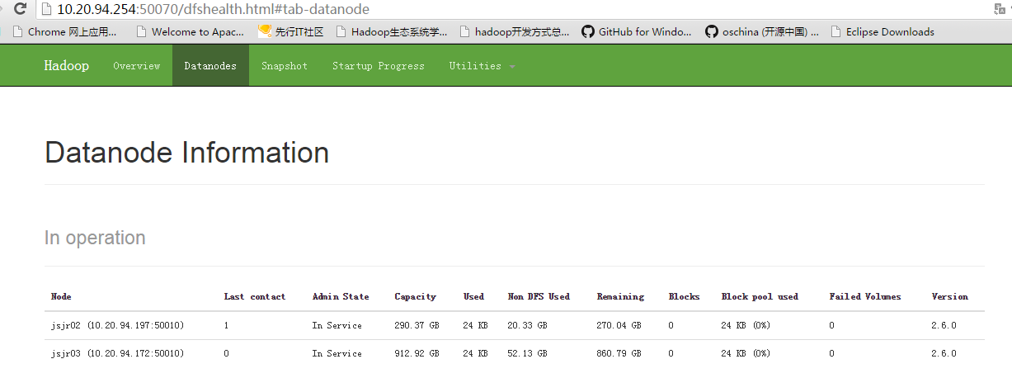
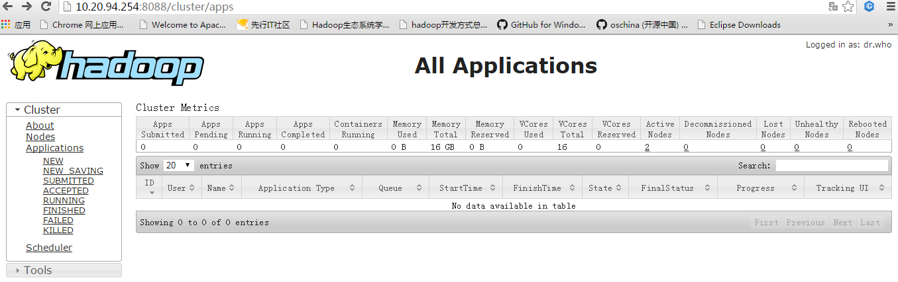

部署spark
安装部署spark：
从从官方网站下载spark的安装包，并解压：
tar -xzvf spark-1.4.1-bin-hadoop2.6.tar –C /jsjr

添加系统环境变量：vim /etc/profile (每台机器都执行此操作)
#spark
export SPARK_HOME=/jsjr/spark-1.4.1-bin-hadoop2.6
export PATH=$PATH:$SPARK_HOME/bin

使修改的环境变量生效：(每台机器都执行此操作)
source /etc/profile

修改配置文件：
修改spark-env.sh:
export SCALA_HOME=/jsjr/scala-2.11.0-RC4 #指定Scala的安装目录
export JAVA_HOME=/jsjr/jdk1.8.0_51 #指定jdk的安装目录
export HADOOP_HOME=/jsjr/hadoop-2.6.0 #指定hadoop的安装目录
export HADOOP_CONF_DIR=$HADOOP_HOME/etc/Hadoop #指定hadoop配置文件 所在目录
SPARK_MASTER_IP=jsjr01 #指定spark的master的IP地址
SPARK_LOCAL_DIRS=/jsjr/spark-1.4.1-bin-hadoop2.6 #指定spark的安装 文件所在的本地目录
SPARK_WORKER_MEMORY=1G #指定worker节点能够最大分配给Executors的内 存大小
SPARK_WORKER_CORES=1 #指定作业可用的CPU内核数量

修改slaves:
jsjr02
jsjr03

将配置好的spark-1.4.1-bin-hadoop2.6文件夹分发给jsjr02和jsjr03：
scp -r spark-1.4.1-bin-hadoop2.6 jsjr@jsjr02:/jsjr
scp -r spark-1.4.1-bin-hadoop2.6 jsjr@jsjr03:/jsjr

启动spark:
仅在jsjr01节点上执行如下操作即可启动spark:
进入spark安装目录，执行如下操作：
sbin/start-all.sh

验证spark是否启动成功：
在jsjr01上执行jps命令：产生Master进程

在jsjr02上执行jps命令：产生worker进程

在jsjr03上执行jps命令：产生worker进程


通过浏览器观察spark集群：
http://10.20.94.254:8080/
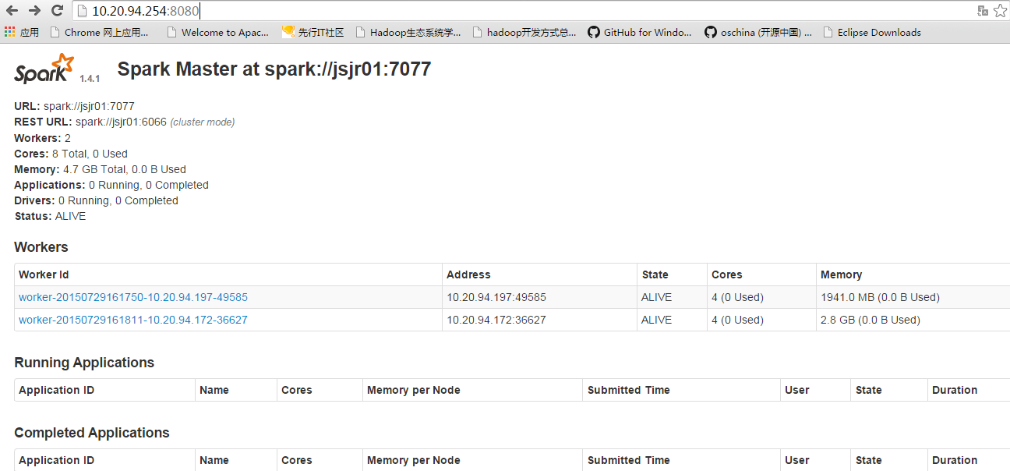

关闭hadoop和spark集群：
进入hadoop的安装目录执行如下操作：(关闭hadoop相关)
sbin/stop-dfs.sh
sbin/stop-yarn.sh
进入spark的安装目录执行如下操作：(关闭spark相关)
sbin/stop-all.sh

集群架构设计缺陷及期望改进：
设计缺陷：未解决HDFS的NameNode，Yarn的ResourceManager以及Spark的Master 的单点故障。
期望改进:构建Zookeeper(分布式协调服务)集群，以此来解决集群存在的单点故障 问题。

